Chào đón tuần học mới, chiều ngày 09/10/2023, trường THPT Nguyễn Chí Thanh đã tổ chức buổi chào cờ đầu tuần với nhiều nội dung bổ ích.
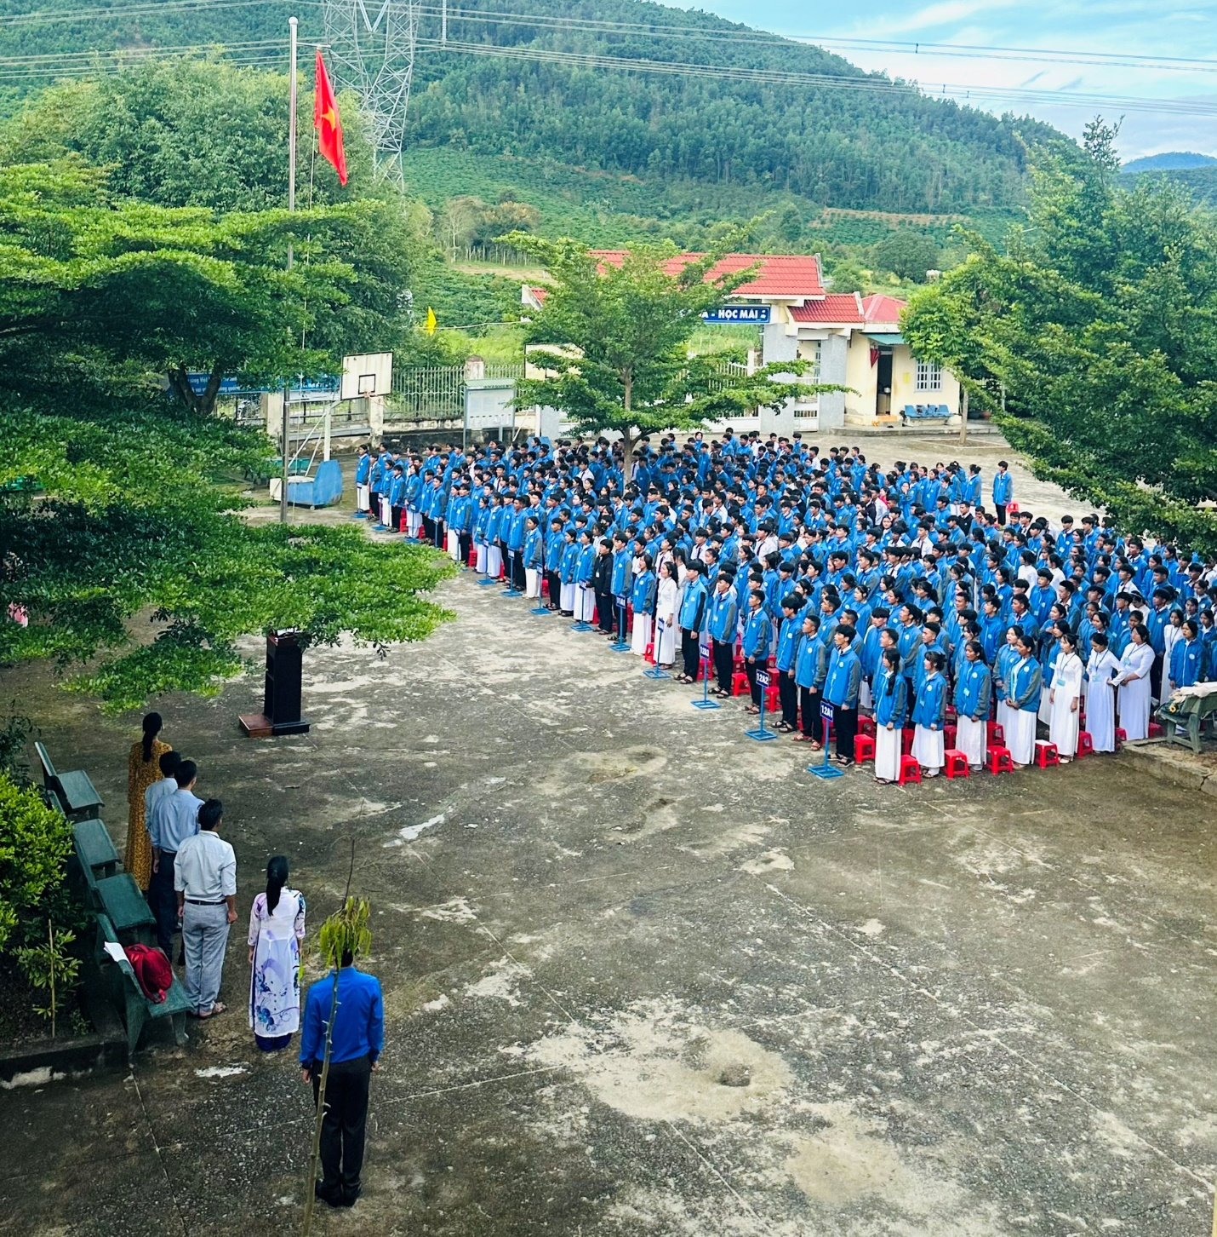
Toàn cảnh buổi lễ chào cờ tuần 06
Mở đầu buổi chào cờ, Đoàn trường THPT Nguyễn Chí Thanh đã tổng kết hai mặt tuần 05 và triển khai công tác Đoàn tuần 06: tuyên dương các tập thể lớp đứng đầu hai mặt thi đua của nhà trường, đã học tập và thực hiện tốt nội quy, quy định đề ra; đồng thời nhắc nhở các em học sinh cần cố gắng nỗ lực học tập, chấp hành nghiêm túc nội quy nhà trường.
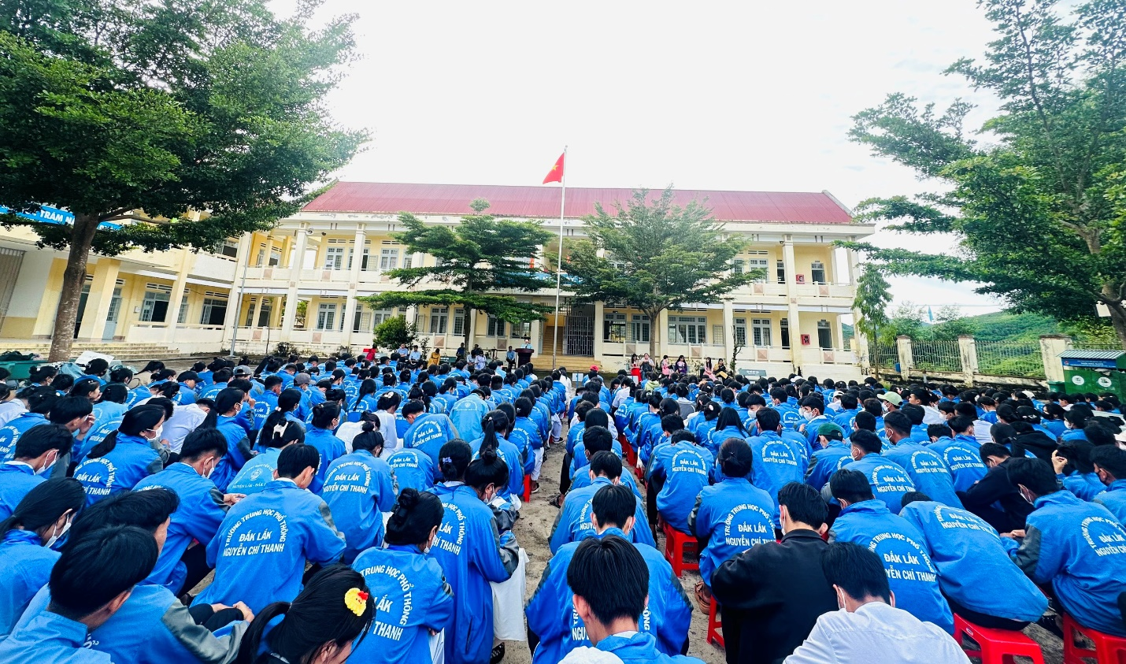Các em học sinh được nghe tổng kết tuần 05 và phổ biến các kế hoạch tuần 06
Cũng trong buổi chào cờ, Thầy Phạm Huy Thành, Phó Bí thư Chi bộ - Phó Hiệu trưởng nhà trường đã có nhiều chia sẽ đến các em học sinh về học tập, rèn luyện và những câu chuyện cuộc sống.
Thầy Phạm Huy Thành, Phó Bí thư Chi bộ - Phó Hiệu trưởng nhà trường phát biểu tại buổi chào cờ tuần 06
Đặc biệt, trong giờ chào cờ Cô Tiêu Thị Nhàn - Tổ phó tổ Tư vấn và hỗ trợ học sinh đã tổ chức hoạt động sinh hoạt dưới cờ tuần 06 với 02 nội dung:
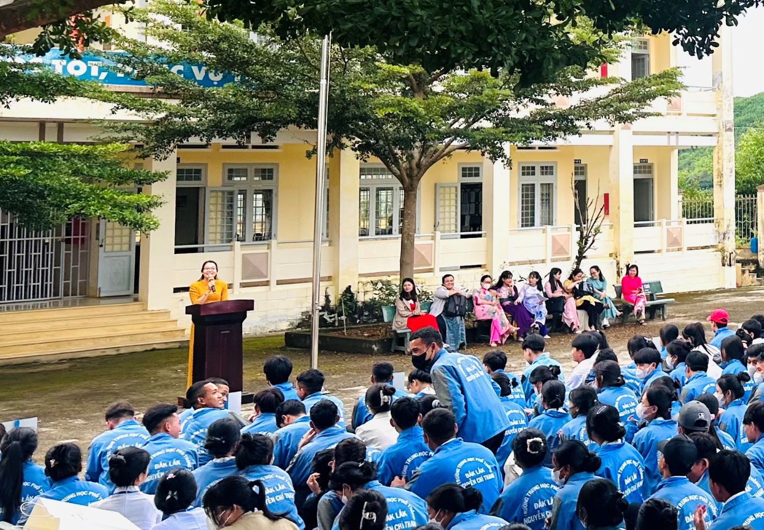
Cô Tiêu Thị Nhàn với hoạt động sinh hoạt dưới cờ tuần 02
* Nội dung 1: Giới thiệu đến các em học sinh công tác của tổ Tư vấn và hỗ trợ học sinh trường THPT Nguyễn Chí Thanh:
Nhiệm vụ của tổ Tư vấn hỗ trợ học sinh trường THPT Nguyễn Chí Thanh:
- Tư vấn tâm lý lứa tuổi, giới tính, hôn nhân, gia đình, sức khỏe sinh sản vị thành niên cho học sinh THPT;
- Tư vấn, giáo dục kỹ năng, biện pháp ứng xử văn hóa, phòng, chống bạo lực, xâm hại và xây dựng môi trường giáo dục an toàn, lành mạnh, thân thiện;
- Tư vấn tăng cường khả năng ứng phó, giải quyết vấn đề phát sinh trong mối quan hệ gia đình, thầy cô, bạn bè và các mối quan hện xã hội khác.
- Tư vấn kỹ năng, phương pháp học tập hiệu quả, xác định mục tiêu học tập, tạo động lực học tập và định hướng nghề nghiệp cho học sinh lớp 12;
- Tham vấn tâm lý đối với học sinh gặp khó khăn cần hỗ trợ, can thiệp, giải quyết kịp thời. Giới thiệu, hỗ trợ đưa học sinh đến các cơ sở, chuyên gia điều trị tâm lý đối với các trường hợp học sinh bị rối loạn tâm lý nằm ngoài khả năng tư vấn của nhà trường;
- Tư vấn năng lực thẩm mỹ cho học sinh THPT.
Hình thức tư vấn: Tư vấn, tham vấn riêng, tư vấn nhóm, trực tiếp tại phòng tư vấn; tư vấn trực tuyến qua mạng mạng xã hội, điện thoại, qua email và các phương tiện thông tin truyền thông khác;
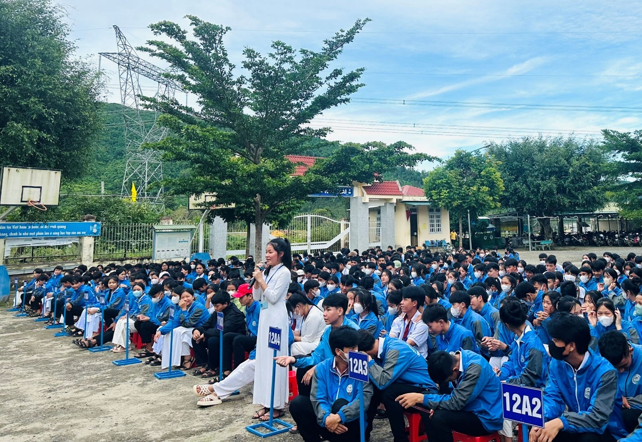
Các em học sinh đã mạnh dạn chia sẽ những khó khăn mà bản thân gặp phải, cũng như cách để các em vượt qua những khó khăn đó.

Với phương châm “LẮNG NGHE, THẤU HIỂU VÀ TÔN TRỌNG”. Tổ tư vần và hỗ trợ học sinh sẽ luôn đồng hành, thấu hiểu, hỗ trợ, cùng tìm hướng giải quyết để các em học sinh tháo gỡ được những khó khăn của bản thân mình khi gặp những vấn đề có ảnh hưởng đến tinh thần của học sinh (tâm sinh lý cá nhân, tình yêu, tình bạn, những vấn đề khó nói). Giúp các em sẽ cảm thấy thoải mái, dễ chịu, giảm bớt các căng thẳng, mệt mỏi, áp lực. Từ đó, học tập hiệu quả hơn, cuộc sống cũng được cân bằng và vui vẻ hơn. luôn sẵn sàng lắng nghe những khó khăn tâm lý của học sinh; Mọi vấn đề các em chia sẻ sẽ được tôn trọng và giữ bí mật theo đúng nguyên tắc làm việc.
* Nội dung 2: Rèn luyện cho học sinh kỹ năng hợp tác với bạn, trao đổi, sinh hoạt nhóm trong xây dựng và phát triển nhà trường.
Thông qua buổi sinh hoạt dưới cờ, mong rằng sẽ mang đến cho các em học sinh trường THPT Nguyễn Chí Thanh những kiến thức bổ ích để các em có giao tiếp, trao đổi, hợp tác tốt với nhau trong sinh hoạt nhóm và trở thành cá nhân xuất sắc trong một tập thể./.

BAN TRUYỀN THÔNG

